***Совсем недавно мы наряжали ёлочку, ждали Дедушку Мороза, получали от него подарки. Теперь ей пора возвращаться обратно в лес, к своим подружкам - ёлочкам.***

И вот после новогодних каникул дети снова встретились возле нарядной ёлочки. Ребята с весёлым, озорным Снеговиком играли возле новогодней красавицы в снежки, катались на новогоднем паровозике, чтобы она запомнила их весёлыми, счастливыми, озорными и обязательно вернулась в детский сад в следующем году! А Снеговик ещё и на выдумки мастер: весёлую забаву предложил для детворы «Ёлочки бывают разные». А сколько удали и задора вызвали необычные соревнования вокруг ёлочки – в валенках большого размера.

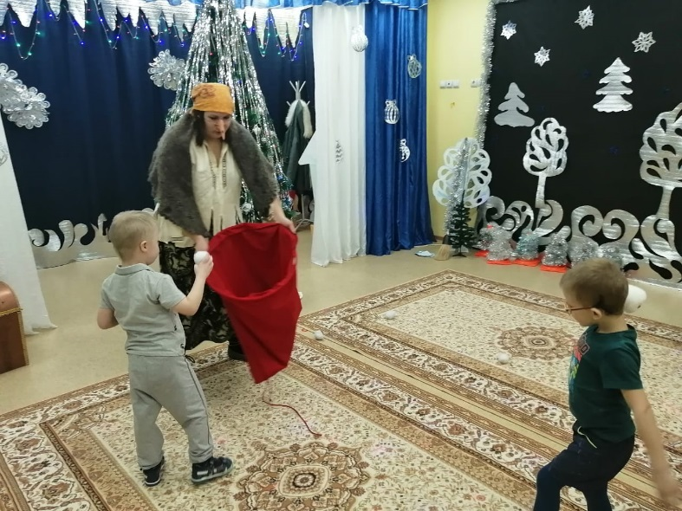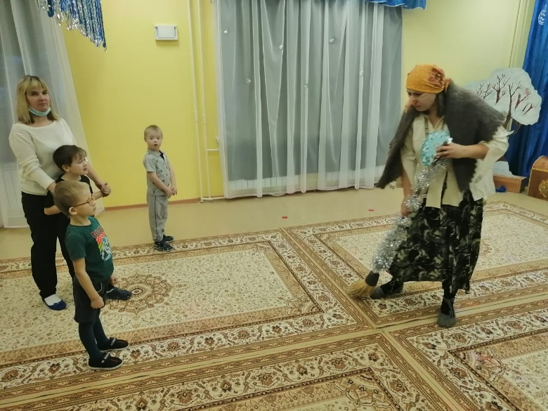Бабе Яге так понравилось на новогоднем празднике, что она решила удостоить своим вниманием ребят. Баба Яга пришла не с пустыми руками, а припасла весёлые забавы для детворы. Так, устроила весёлые путалки с ребятнёй «Ёлочки-пенёчки» и даже самому внимательному пообещала сюрприз! Море эмоций и впечатлений вызвала у детей забава «Хвост Бабы Яги», которая помогла сплотить детский коллектив.

**И вот на чудесной ёлочке зазвенели вдруг иголочки: так ёлочка попрощалась и на следующий год пообещала снова в гости прийти!**

**Воспитатели группы: Ярмеева И.С**

**Юдина Т.С**

**Вдовина Л.В.**